Егоркина М.И.
masha-kgc@yandex.ru
УралГАХА, г. Екатеринбург, Россия
кафедра истории искусств и реставрации

РОЛЬ АРХИТЕКТОРА П.В. ОРАНСКОГО
В ЗАСТРОЙКЕ Г. СВЕРДЛОВСКА

Абстракт. Проблема изучения творчества архитекторов Урала и, в частности, г. Екатеринбурга связана с малым количеством информации и недостатком внимания к данной проблеме, а также с разрозненностью существующих материалов. Поэтому интересно проследить в рамках выбранной проблематики деятельность архитектора П.В. Оранского и выявить его роль в застройке г. Свердловска, объединив данные об этом архитекторе в единое целое и показав значимость данной личности как градостроителя, архитектора и педагога в формировании г. Свердловска.
Ключевые слова: архитектор, соцгород, градостроительство, УРАЛМАШ.

История развития Екатеринбурга (Свердловска) в 1920х – первой половине 1930-х гг. – это история создания нового быстро развивающегося города на базе экспериментальных планировочных предложений, опирающихся на передовые градостроительные идеи [2, c.230].
Проектирование нетрадиционных промышленно-селитебных образований для отечественного зодчества оказалось непривычно далеким от устоявшихся форм архитектурной деятельности, и потому к разработке проектов привлекали наиболее опытных мастеров. Один из самых заметных отрядов зодчих прибыл в столицу из Ленинграда, бывшего С.-Петербурга, в этом отряде был и П.В. Оранский.
Основываясь на изучении различных источников, всю творческую деятельность этого архитектора мы можем условно разделить на четыре этапа: 1) становление; 2) строительство соцгорода Уралмаш; 3) работа в должности главного архитектора г. Свердловска; 4) педагогическая деятельность.
1 этап – становление. Петр Васильевич Оранский родился 20 февраля 1899 года в деревне Выставка Новоторжского уезда Тверской губернии в семье педагога-художника. В 1919 году Петр Васильевич уезжает в Петроград, где поступает в Ленинградский высший художественно-технический институт.
Оранский, как тогда было принято, учился и одновременно практиковался в реальном проектировании. В 1922-24 гг. он работал помощником архитектора при заводе «Красный треугольник», позже, в 1924-26 гг., как техник-прораб занимался строительством железной дороги и гражданских зданий в г. Ораниенбауме, а также принимал участие в строительстве трамвайного парка им. Блохина в г. Ленинграде. В 1927 г. Петр Васильевич Оранский окончил обучение в Академии со званием архитектора-художника и в 1928 г. приехал в Свердловск, где в это время развертывается масштабное строительство соцгородка Уралмашзавода.
2 этап – строительство соцгорода Уралмаш. Начиная простым архитектором, он быстро становится старшим архитектором и заведующим проектным отделом гражданского проектирования «Уралмашстроя». Проект планировки и застройки соцгородка Уралмаш был рассчитан на 100 тысяч жителей. Он строился почти одновременно с возведением первых корпусов УЗТМ по генеральному плану, разработанному в 1929 г. Петром Васильевичем (рис. 1).
П.В. Оранский искал ответы на сложные вопросы реальных условий и требований. Прежде всего, надо было определить место для будущего жилого фонда по отношению к заводской площади. Предполагалось, что основным топливом на заводе станет торф.

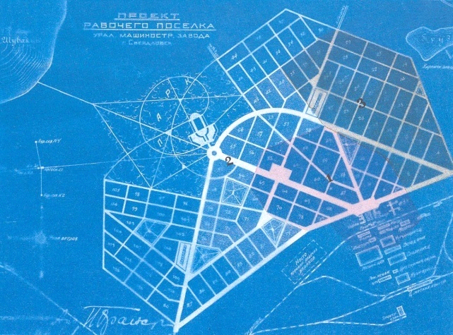
Рис. 1. Генплан соцгородка УЗТМ. 1929 год. Архитектор П.В. Оранский

При изучении направления движения ветров в районе было установлено, что господствовали на данном участке в основном ветры западные и северо-западные. Оранский решил разместить жилые дома таким образом, чтобы ветер уносил из этого района дым и газ.
В практике проектирования поселков для рабочих промышленных предприятий русскими и зарубежными архитекторами композиционная связь между жилыми кварталами и заводскими корпусами прежде не выявлялась.
Под руководством П.В. Оранского планировка поселка была разработана таким образом, что главной его частью стала предзаводская площадь, получившая название Первой пятилетки, а уже от нее радиально расходились три улицы-луча: Ильича, Сталина (проспект Орджоникидзе) и Культуры (рис.2).

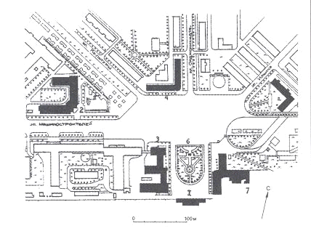

Рис.2. Площадь Первой Пятилетки. Генплан: 1 – проходная, 2 – гостиница «Мадрид», 3 – заводоуправление, 4 – дом жилой (здание техучебы), 5 – дом жилой, 6 – памятник Г.К. Орджоникидзе, 7 – лаборатория

В первоначальном проекте соцгорода площадь перед заводом вообще не предусматривалась. Архитекторы запланировали сначала три улицы-луча, которые должны были сойтись в районе нынешней заводской проходной по улице 40-летия Октября (тогда она носила имя Молотова).
Согласно официальной версии «привязку» осевой улицы к главному заводскому коридору осуществил Петр Оранский. Его решение обеспечило на будущее более рациональные пути к заводу и от завода [4, с.6].
В мировой практике нечасто встречаются примеры возведения городов или значительных – как по территории, так и по населению – районов по единому плану в течение едва ли не одного десятилетия. Это и делает соцгородок Уралмаш одним из значительных градостроительных памятников в стране [9, c.224].
Застройка, формирующая площадь и прилегающие к ней улицы, решена П.В. Оранским и его коллегами в соцгороде Уралмаша как единый ансамбль в стиле конструктивизма [7, c.370]. Петр Васильевич строил Уралмаш, стремясь к тому, чтобы каждое здание было своеобразным, но вместе с соседними составляло единый архитектурный ансамбль.
В период с 1929 по 1938 гг., согласно источникам, архитектором было запроектировано и реализовано большое количество зданий, среди которых комплекс зданий на площади Первой пятилетки, Машиностроительный техникум, Клуб инженерно-технических работников на 700 мест в соцгороде Уралмаш, стадион «Авангард» («Уралмаш»), два школьных здания, здание кинотеатра, Парк культуры и отдыха УЗТМ и др.
3 этап – работа в должности главного архитектора г. Свердловска. Накануне войны город входил в первую десятку крупнейших городов Советского Союза. В нем развивались как промышленная отрасль, так и отрасль науки и культуры. Начавшаяся Великая Отечественная война сделала Свердловск одним из центров тыла. Город принял значительную часть промышленного потенциала страны. Население Свердловска военной поры увеличилось в два раза, а объем промышленного производства возрос в семь раз. Наряду с промышленным строительством интенсивно продолжалось и жилищное строительство, главным образом в виде индустриальных малоэтажных домов.
В 1944 году Петр Васильевич назначается на должность главного архитектора г. Свердловска. Проблемы градостроительства военного времени и массовой жилой застройки требовали переработки генерального плана «Ленгипрогора». В 1947 г. в проектной конторе «Горпроект» архитекторы П.В. Оранский, В.А. Архангельский и экономист Н.Т. Страшко начали составлять новый генеральный план Свердловска. Его главная цель была прежней – развитие компактного города, для чего сливались отдельные части селитебной территории. Новые жилые кварталы позволили объединить центральные части города в единый массив с помощью кольцевой магистрали.
Эта схема генерального плана оставалась неизменной в последующих его вариантах и определила границы расширения жилых территорий как в проектах, так и в практике застройки города. Именно в плане 1947-49 гг. была намечена прогрессивная планировочная структура города, послужившая основой для последующих разработок.
4 этап – педагогическая деятельность. На должности главного архитектора г. Свердловска П.В. Оранский работает до 1952 г. Параллельно с этим он начинает заниматься преподавательской деятельностью.
По официальным источникам, подготовка архитекторов с высшим образованием на Урале началась в 1947 г. на кафедре архитектуры строительного факультета Уральского индустриального (сейчас политехнического) института им. С.М. Кирова в Свердловске. Однако уже с 1928 г. Петр Васильевич преподает дипломное проектирование в Свердловском архитектурно-строительном техникуме.
Развитие архитектурного образования стало возможным в те годы благодаря наличию в городе всесторонней строительной и архитектурной практики, сложившегося творческого коллектива высококвалифицированных архитекторов старшего поколения, опытных научно-педагогических кадров инженерно-строительной квалификации.
В 1933 г. Петр Васильевич преподает в институте коммунального хозяйства по направлению градостроение, а с 1952 года Оранский – доцент кафедры архитектуры Уральского политехнического института. Для своих учеников Петр Васильевич разрабатывал специальную форму обучения, в которой были предусмотрены «воскресники» – прогулки по городу в воскресные дни с целью знакомства с приемами строительства уже построенных зданий.
Заключение. Можно отметить, что значимость личности Петра васильевича Орнаского как градостроителя заключается в новаторстве градостроительных и композиционных приемов в тот период развития г. Свердловска, так же, как и выполнение зданий в стиле конструктивизма, стилистические приемы которого на тот момент были развиты только в столице. Как педагог, он стал одним из родоначальников архитектурного образования на Урале и создал свои собственные методики обучения.

Список литературы
- Агеев С. Главная площадь Уралмаша [Электронный ресурс] // За тяжелое машиностроение. – 2008. – С.6 – Режим доступа: http://biblio28.ru
- Алфёров Н.С., Белянкин Г.И., Козлов А.Г., Коротковский А.Э. Архитектура Свердловска в послевоенный период [Электронный ресурс]. – Режим доступа: www.1723.ru
- Анфимов В.Н. Площадь Первой Пятилетки // История строительства Уралмаша. – Свердловск, 1968. – С.48-49.
- ГАСО. Фонд №2682р. Опись 2, ед. хр. 70.
- Голобородский М.В., Токменинова Л.И., Санок С.И. История генерального плана Екатеринбурга 1723-2013. Екатеринбург: Изд-во «TATLIN», 2013.
- Дунаев В.А. НПЦ. Научно-проектная документация. Том 2. Книга 2. Часть 1. Екатеринбург, 1995.
- Екатеринбург: наследие конструктивизма / науч. рук. Стариков А.А.; рук. изд. проекта Штубова Е.В. – Екатеринбург, 2009. – 250с.
- История Соцгорода Уралмаш [Электронный ресурс]. – Режим доступа: http://ougk.ru/uslugi/domami/dogovora/socgoroda/
- Люди города [Электронный ресурс]. – Режим доступа: http://www.ekburg.ru/news
- Свод памятников истории и культуры Свердловской области. – Т 1. Екатеринбург. – Екатеринбург, 2007. – С.367-371.
- Смирнов Л. Конструктивизм в памятниках архитектуры Свердловской области/ науч.ред. А. Стариков. – Екатеринбург, 2009. – 157 с.
- Уралмаш – образец комплексной застройки советского периода [Электронный ресурс] // Екатеринбург: история города в архитектуре. – Екатеринбург, 1998. – С. 222-227. – Режим доступа: http://biblio28.ru

Egorkina M.I.
masha-kgc@yandex.ru
USAAA, Ekaterinburg, Russia
ROLE OF THE ARCHITECT P.V.ORANSKIY
IN THE BUILDING OF SVERDLOVSK
Abstract. Problem of studying the work of the architect of the Ural, and in particular the work of the architects of Ekaterinburg linked to low awareness and lack of attention to this issue, as well as the fragmentation of existing materials. The purpose of the study is to follow within the selected perspective of the architect P.V.Oransky and identify his role in the building of Sverdlovsk.
Keywords: architect, social town, town planning, URALMASH.

